試験体製作フロー(作成例)
候補日を複数挙げてください
1)製作日時・場所
日時 | 以下の何れか  〇月○日 **:**～、〇月○日 **:**～、〇月○日 **:**～
製造場所 | 日本建築総合試験所 耐火防火試験室（池田）
住所 | 〒563-0035  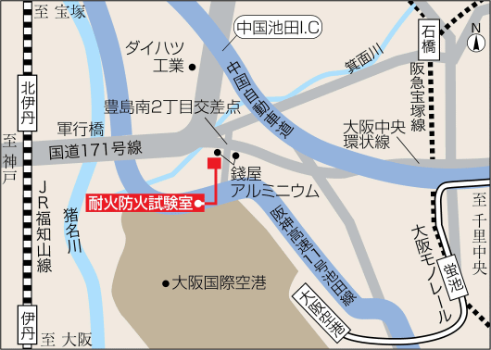  大阪府池田市豊島南2-204  http://www.gbrc.or.jp/access/taika/  TEL: 072-760-5053  ■アクセス  ・大阪モノレール「大阪空港」駅より徒歩約20分、タクシー約5分  ・阪急宝塚線「石橋」駅より徒歩約20分、タクシー約5分  ・JR福知山線「伊丹」駅（快速停車）よりタクシー約15分  ・JR福知山線「北伊丹」駅より徒歩約20分  ・GBRC本部よりタクシー約25分

2)構造説明図

1)表面化粧材…○○○樹脂系塗装○○○樹脂系フィルム

2)施工接着剤…○○○系樹脂

3)表面処理剤…○○○系樹脂

4)基 材…不燃材料（金属板を除く）※

ｔ＝○○以下

3)材料確認
項目 | 試験体の材料 | 証明書 | 当日確認  事項 | 特記事項 | 持ち帰りサンプル
表面  化粧材 | ○○樹脂系塗装○○○樹脂系ﾌｨﾙﾑ  ・厚さ ○○±**mm  ・質量 ○○±**g/㎡  (有機質量○○±**g/㎡)  ・構成 | □購入品  □構成証明書  □ | □厚さ  □質量 |  | □A4サイズサンプル
 | [1]表面塗装：○○○系樹脂  ・質量 ○○±**g/㎡（固形量）  (有機質量○○±**g/㎡)  ・組成（質量%）  ○○○樹脂…………………○○  有機質系添加剤（○○等）…○○  ○○○………………○○  [2]印刷インキ： ○○○系樹脂  ・質量 ○○±**g/㎡（固形量）  (有機質量○○±**g/㎡)  ・組成（質量%）  ○○○樹脂…………………○○  有機質系顔料（○○等）…○○  ○○○………………………○○  [3]主素材：○○○樹脂系ﾌｨﾙﾑ  ・厚さ ○○±**mm  ・質量 ○○±**g/㎡  (有機質量○○±**g/㎡)  ・組成（質量%）  ○○○樹脂……… ○○  有機質系充てん材(○○等)…○○  ○○○……………○○  [4]裏打接着剤：○○系樹脂  ・質量 ○○±**g/㎡（固形量）  (有機質量○○±**g/㎡)  ・組成（質量%）  ○○○樹脂………… ○○  有機質系添加剤（○○等）…○○  ○○○………………○○  [5]裏打紙：○○紙  ・厚さ ○○±**mm  ・質量 ○○±**g/㎡ | [1]  □組成証明書  [2]  □組成証明書  [3]  □構成証明書  [4]  □組成証明書  [5]  □構成証明書 | 評価書の「試験体の材料」欄を転記してください  厚さ質量等、公差を追記して下さい
施工  接着剤 | ○○系樹脂  ・質量 ○○±**g/㎡（固形量）  (有機質量○○±**g/㎡)  ・組成（質量%）  ○○○樹脂…………○○  有機質系添加剤（○○等）…○○  ○○○………………○○ | □自社製品  □組成証明書  □MSDS | □塗布量
表面  処理材 | ○○系樹脂  ・質量 ○○±**g/㎡（固形量）  (有機質量○○±**g/㎡)  ・組成（質量%）  ○○○樹脂…………○○  有機質系充てん材（○○等）…○○  ○○○………………○○ | □自社製品  □組成証明書  □MSDS | □塗布量
基材 | せっこうボード12.5㎜ | □試験室手配 | □刻印  □質量 | - | -

4)製作工程
トータルの時間を記入してください
接着剤や塗料等wet質量で管理するものに関しては塗布量と固形量をそれぞれ記入ください。
乾燥時間・養生時間が長時間必要なものに関しては必要な時間を記入ください
②表面処理材
塗布
③表面化粧材
切り分け
④施工接着剤
塗布
⑤正寸カット
はけで塗布(所要時間:30分)
塗装前後質量確認
□塗布量**±**g/㎡(wet)(固形量**±**g/㎡)
5分以内
養生60分
養生60分
表面化粧材を張付けやすい大きさに切り分け
110㎜角、240mm角
□質量 **±**g/㎡
はけで塗布(所要時間:30分)
塗装前後質量確認
□塗布量**±**g/㎡(wet)(固形量**±**g/㎡)
はみ出した表面化粧材をカット
立会○○時間
①材料確認
証明書等確認(所要時間：30分)
5)注意事項
・有機物は公称値よりも+側で製作してください(無機はマイナス側)
・基材○○の試験体と○○の試験体を同時に製作

6)確認用機材
電子天秤 ノギス 鋼尺

7)試験体数
 | ①基材  せっこうボード12.5mm | ②基材  金属板 | ・・・
99mm角 | 6 | 6
220mm角 | 4 | 4

8)試験体送付先
〒563-0035 大阪府池田市豊島南2-204
耐火防火試験室（池田） 高山宛
TEL: 072-760-5053

9)申請担当者連絡先
○○会社 □□部□□課 ○○ ○○
住所
TEL
Email

